1. Windows hosts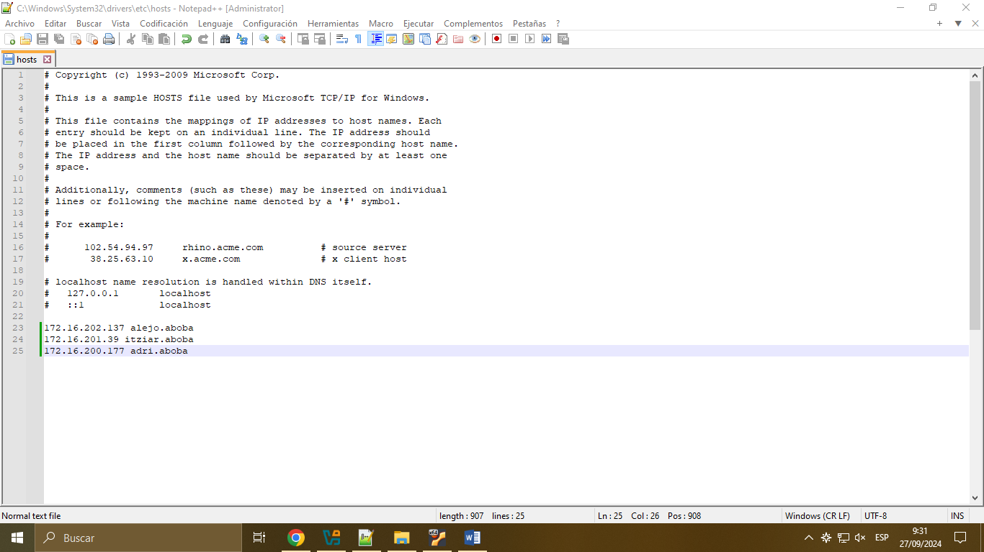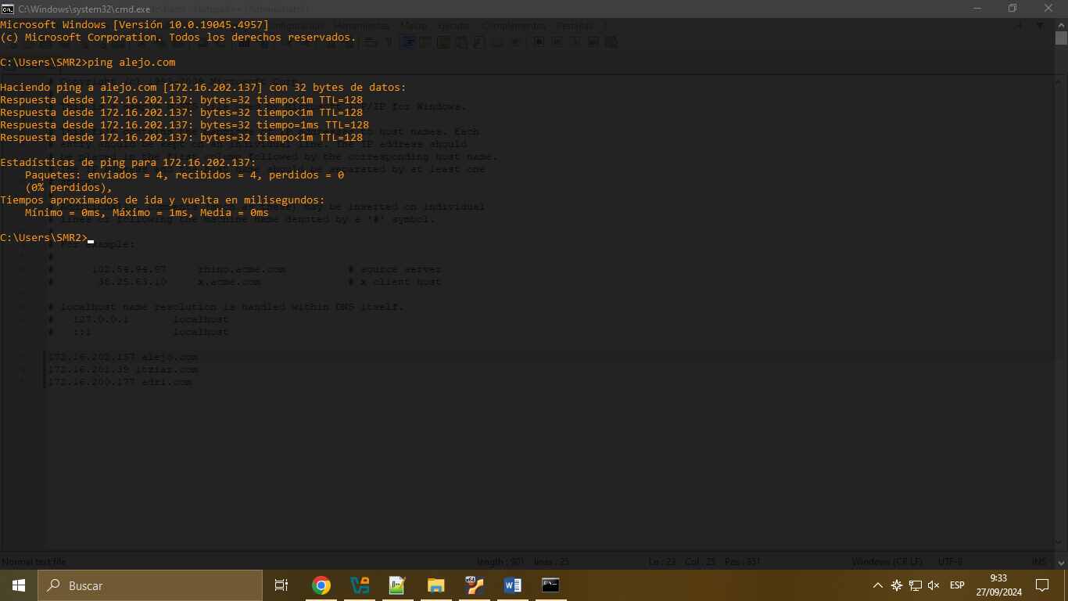
2. Linux hosts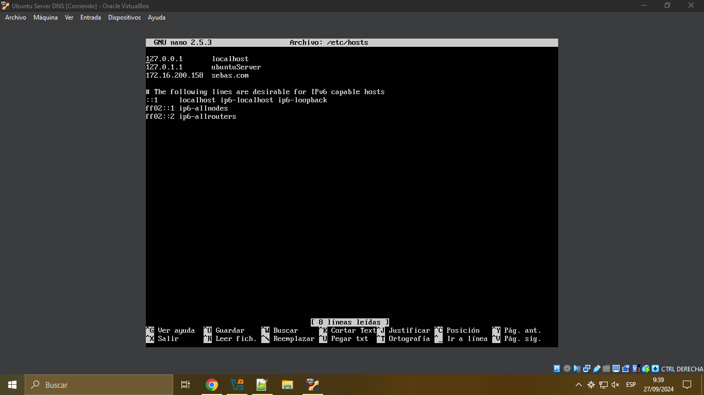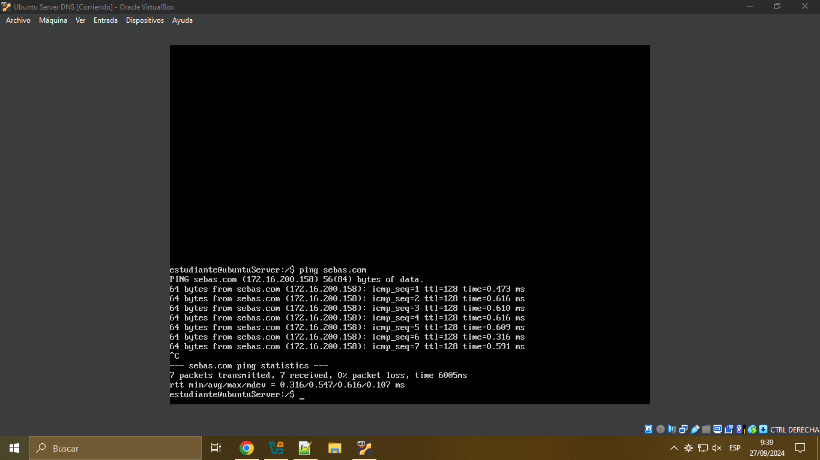
3. 3 archivos de configuración de un servidor DNS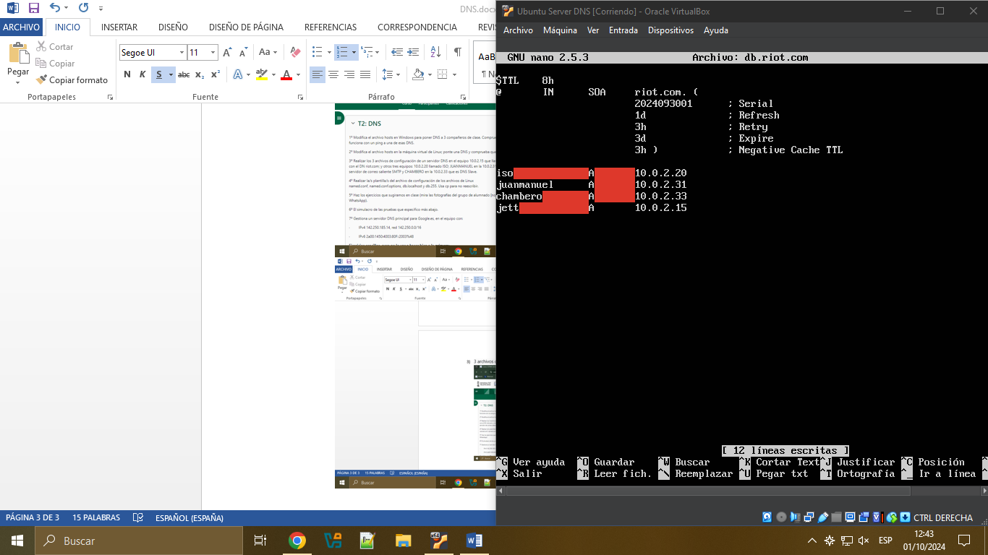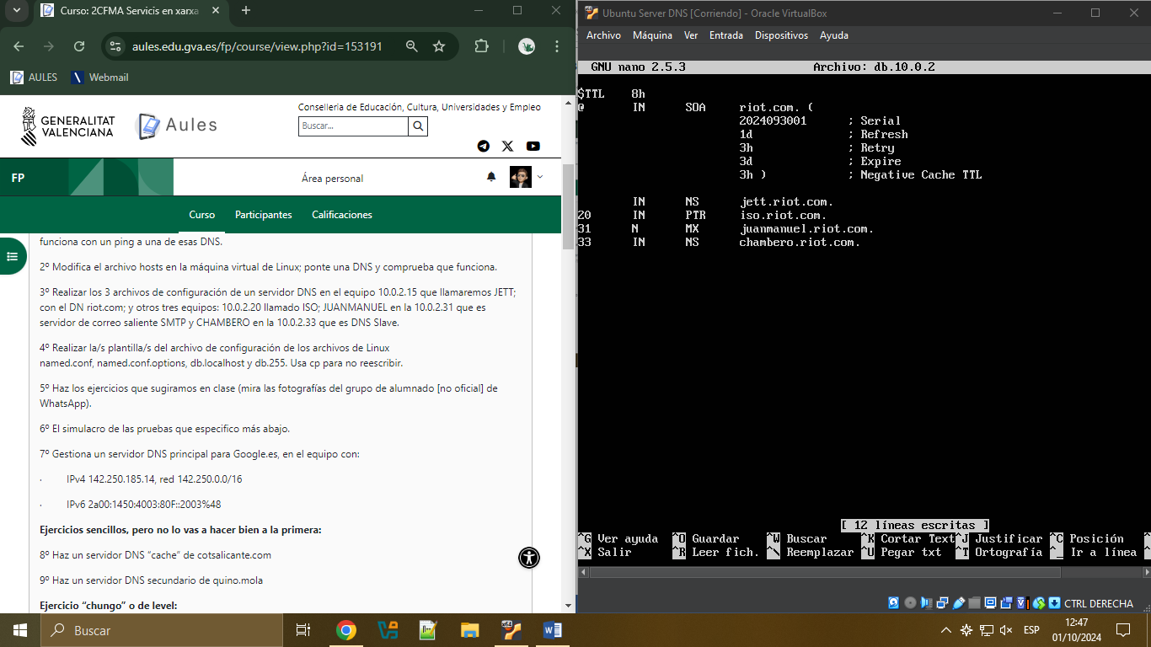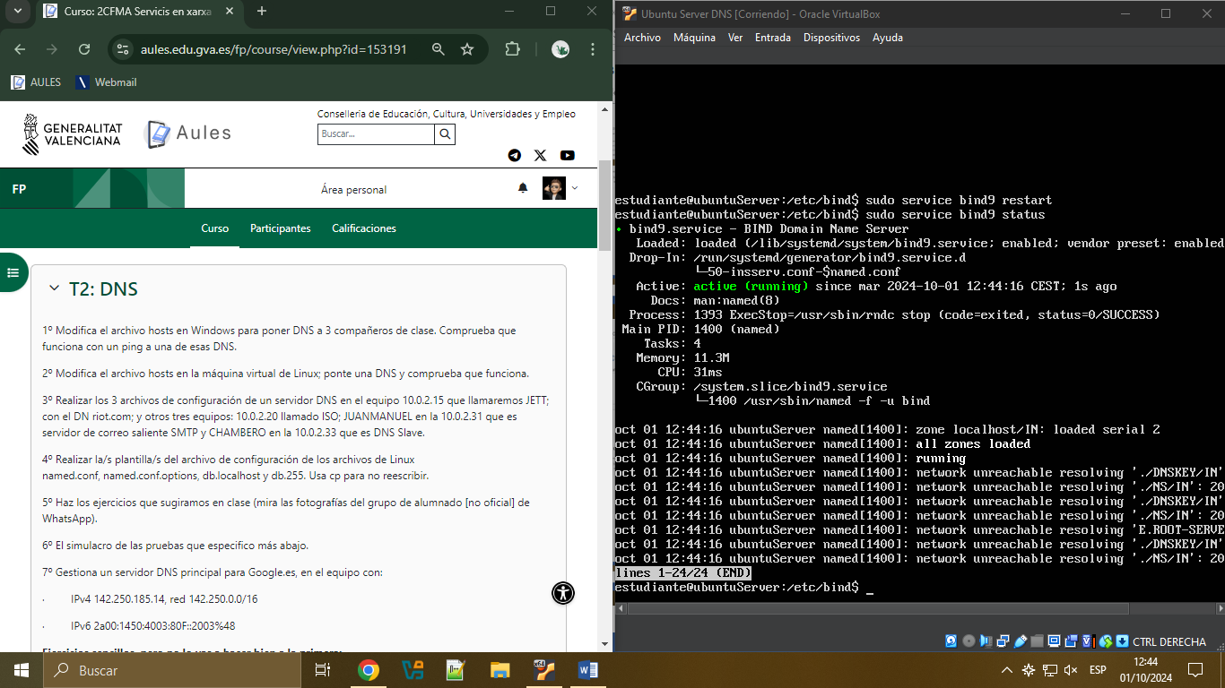
4. Plantilla/s del archivo de configuración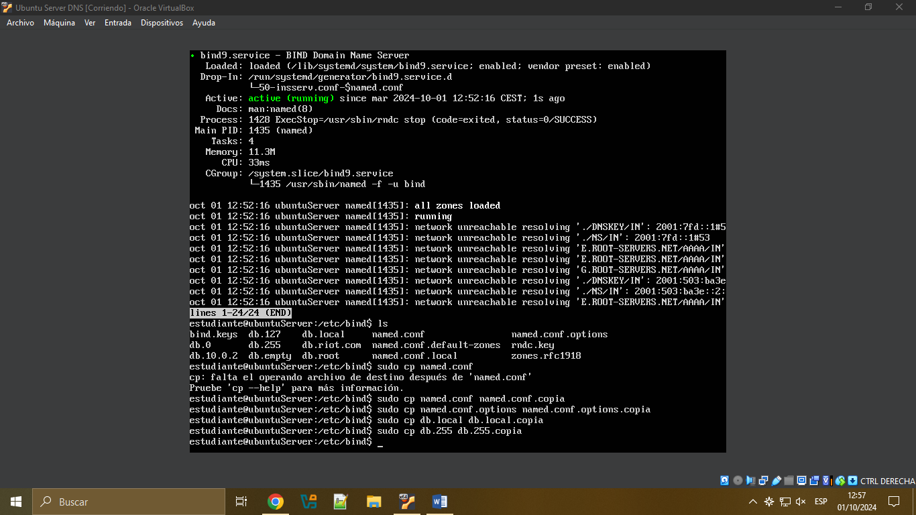
5. En libreta
6. En archivo prueba
7. Servidor google.es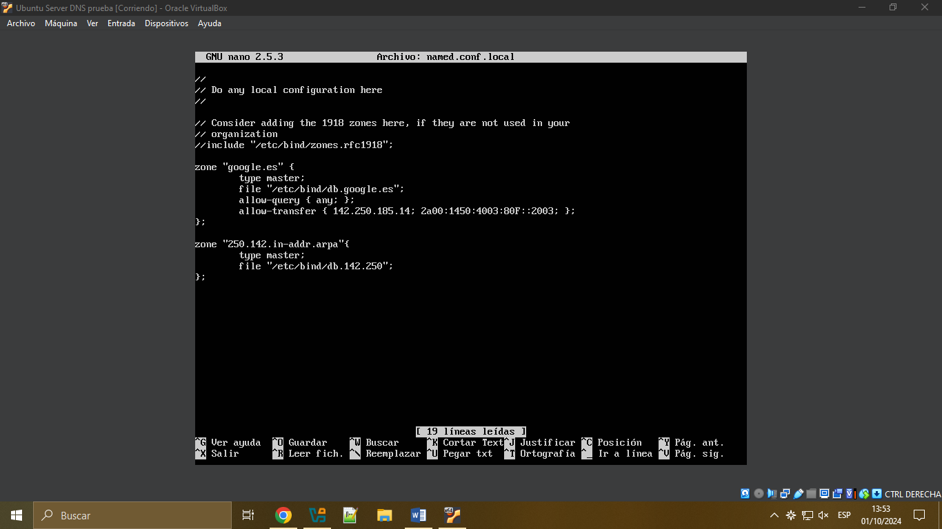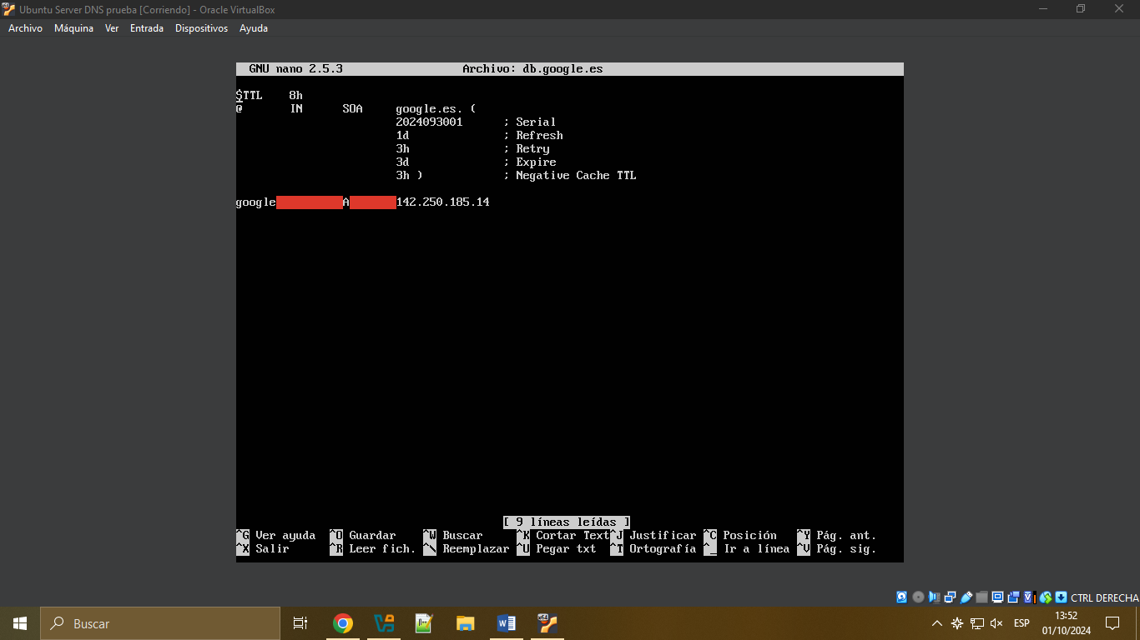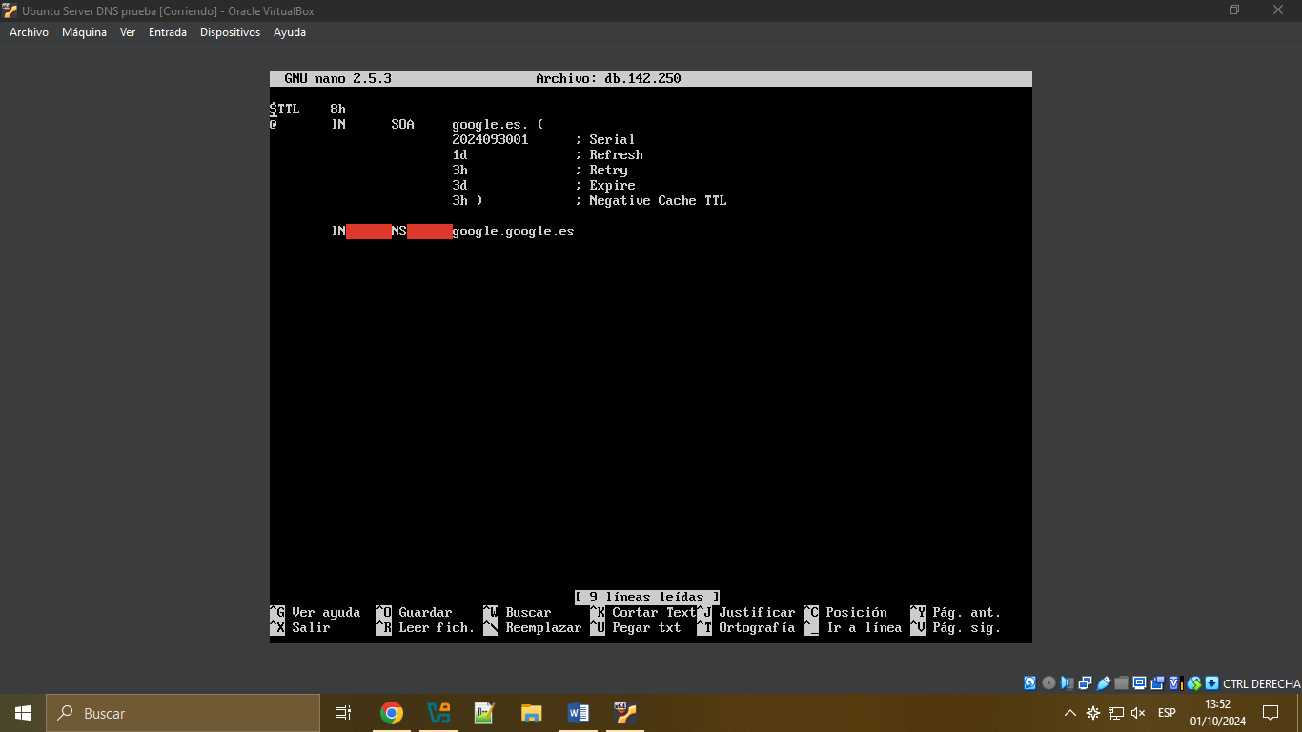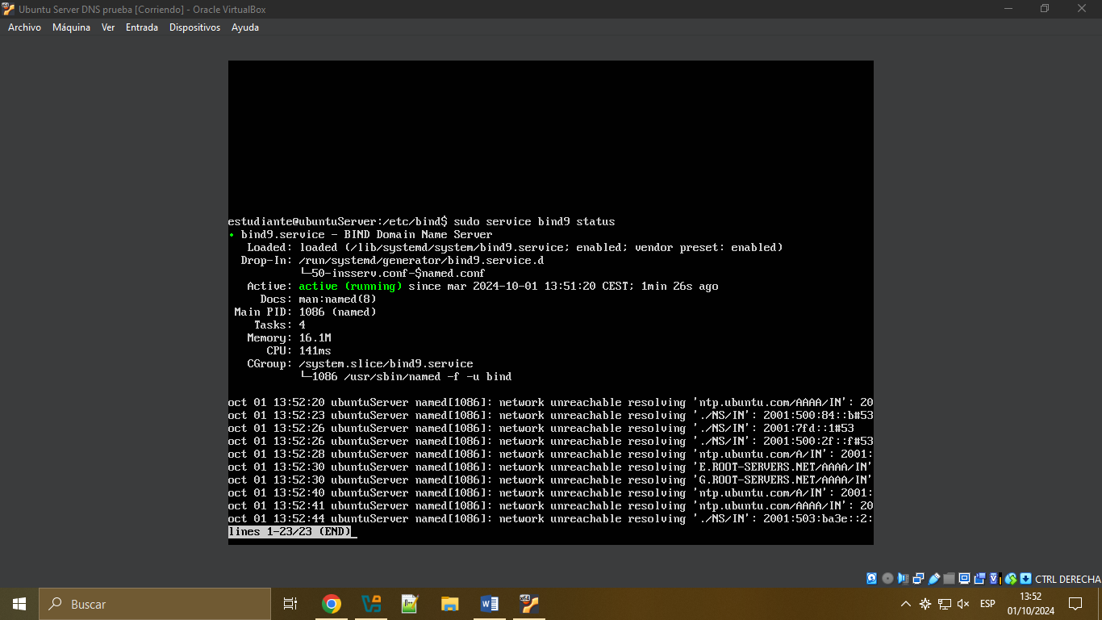
8. Servidor cache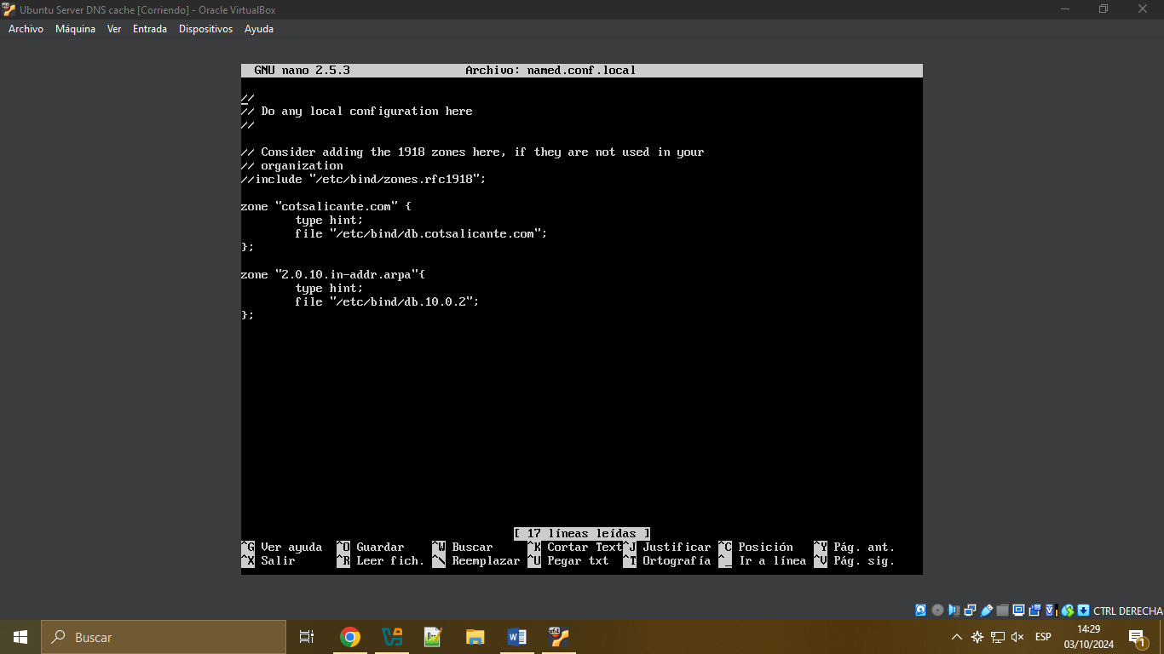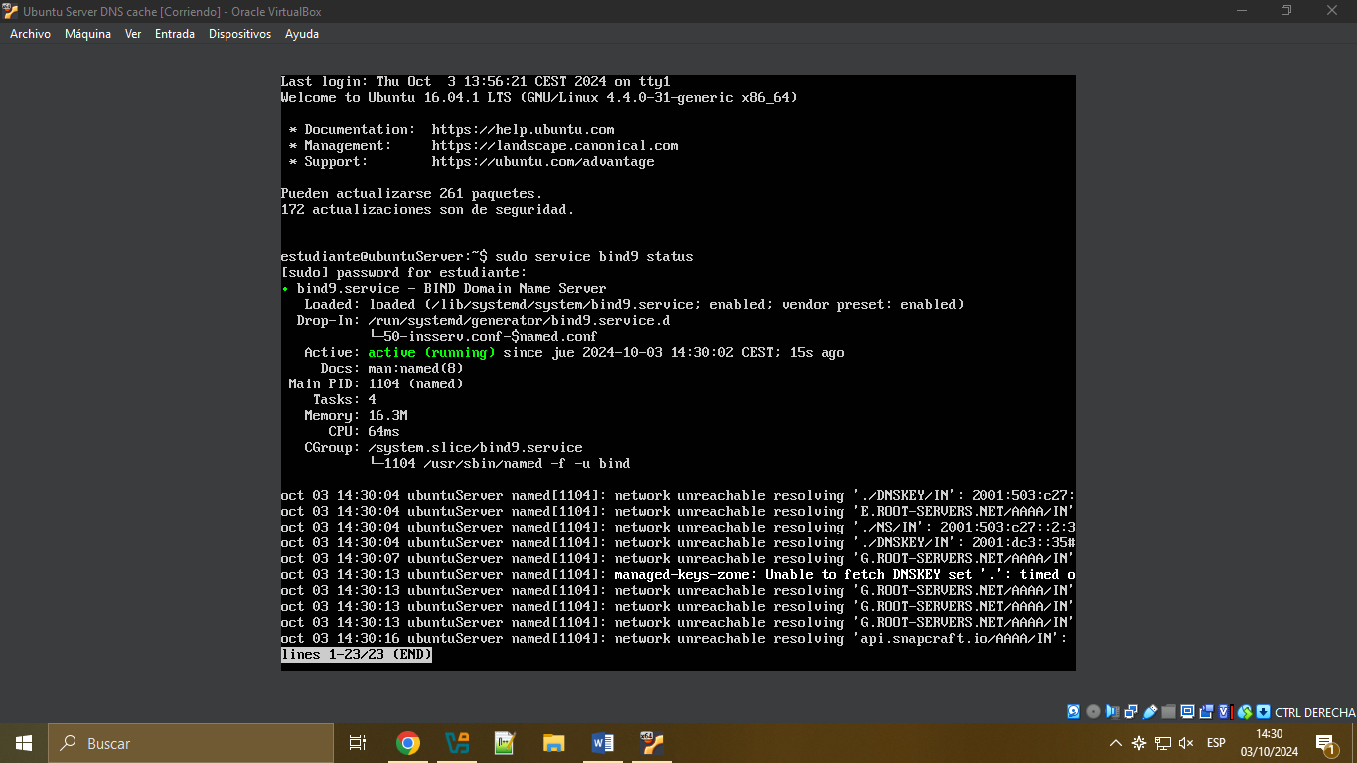
9. Servidor secundario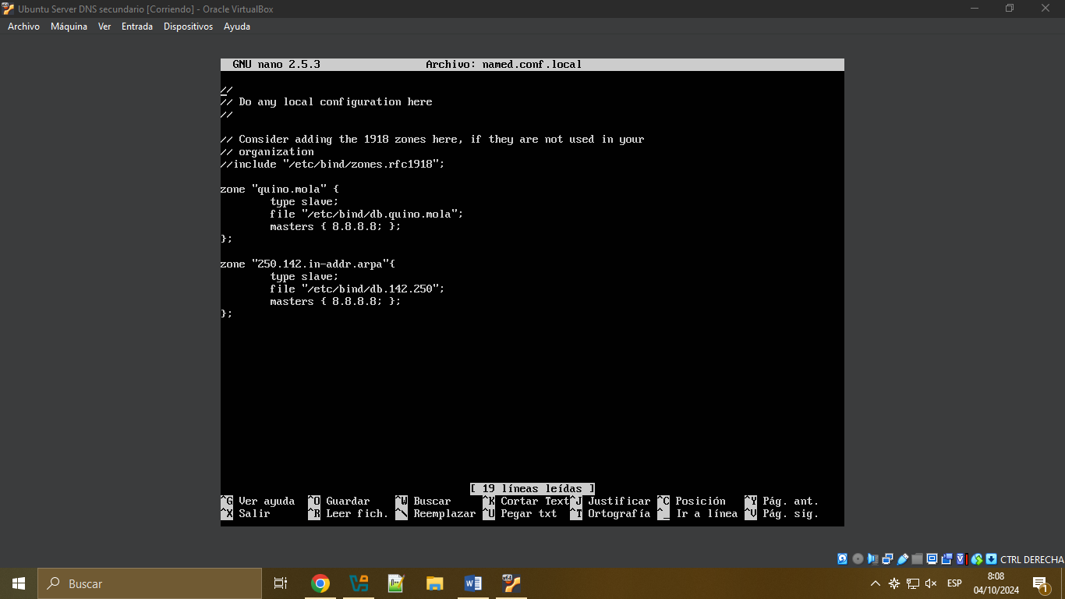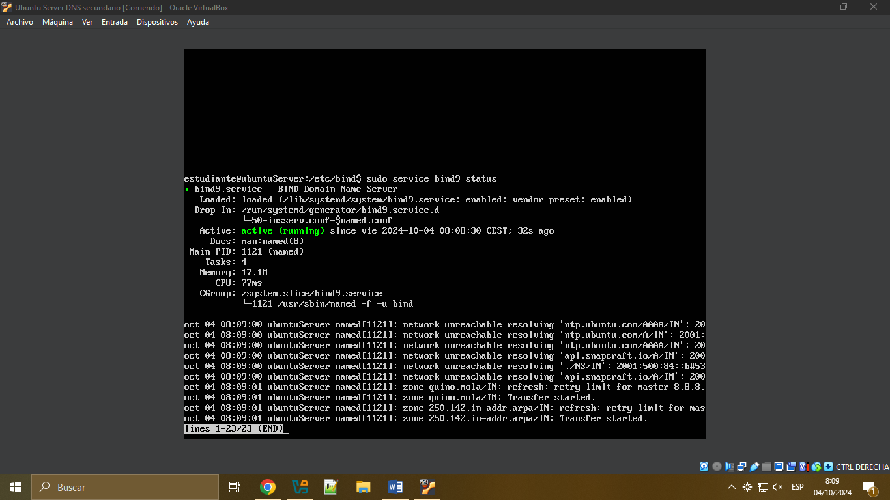
10. Servidor Facebook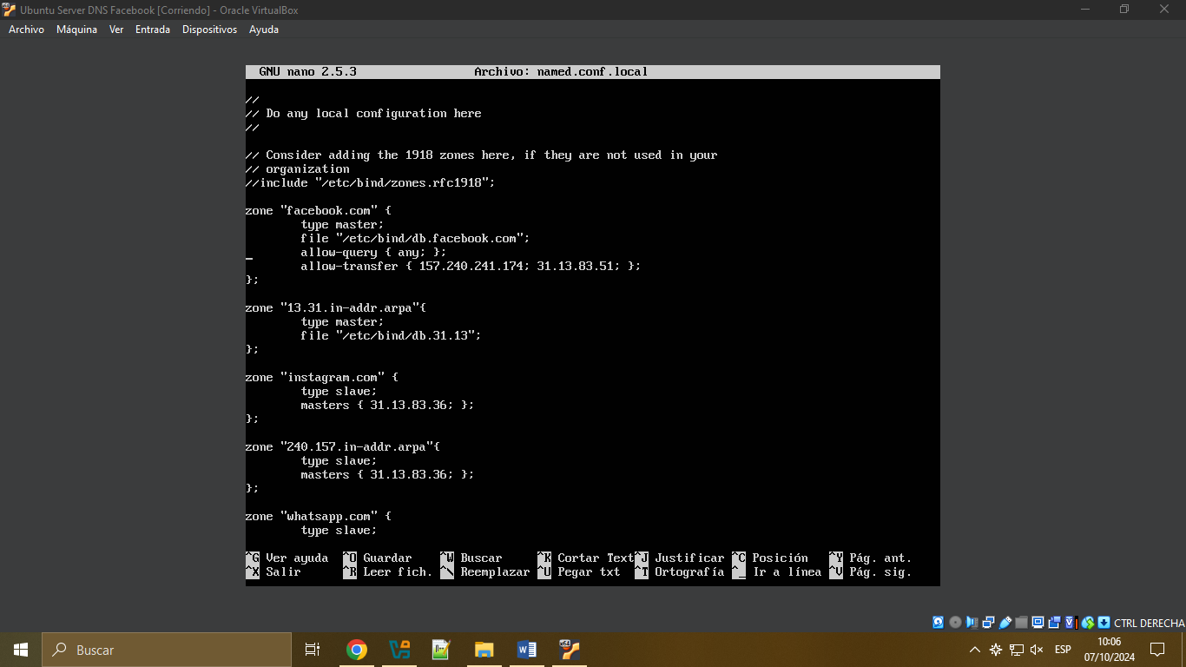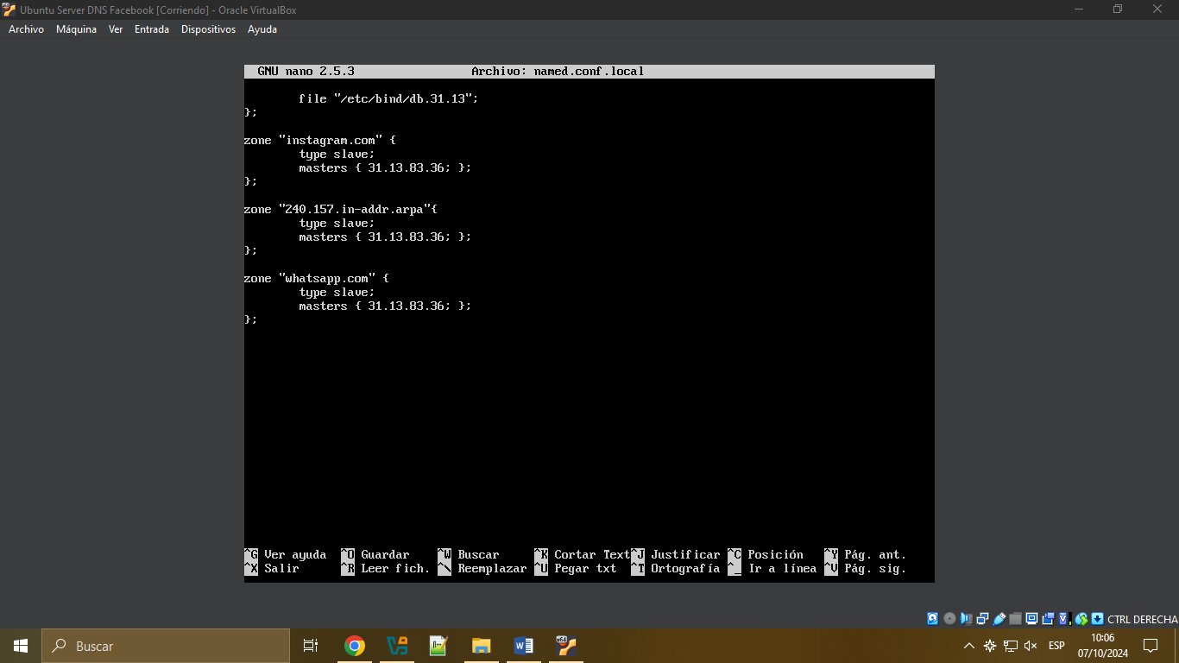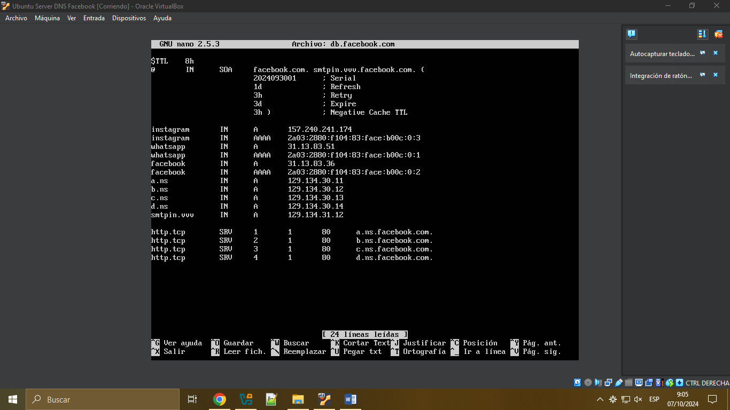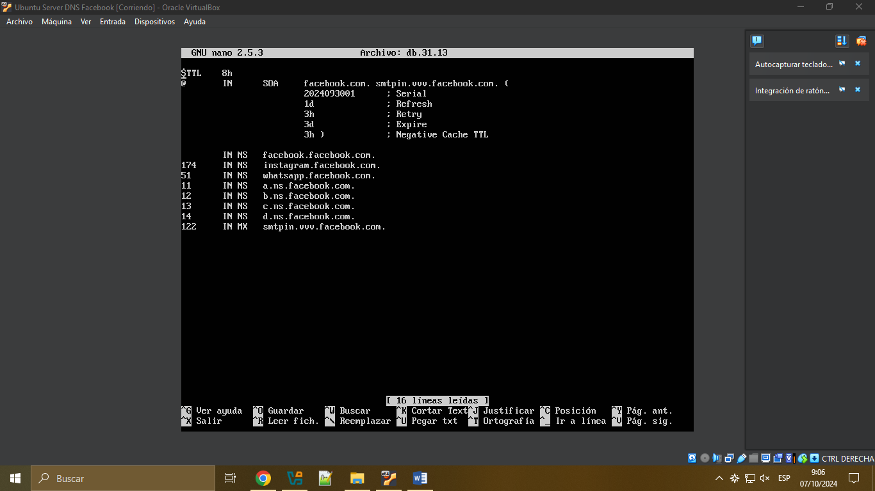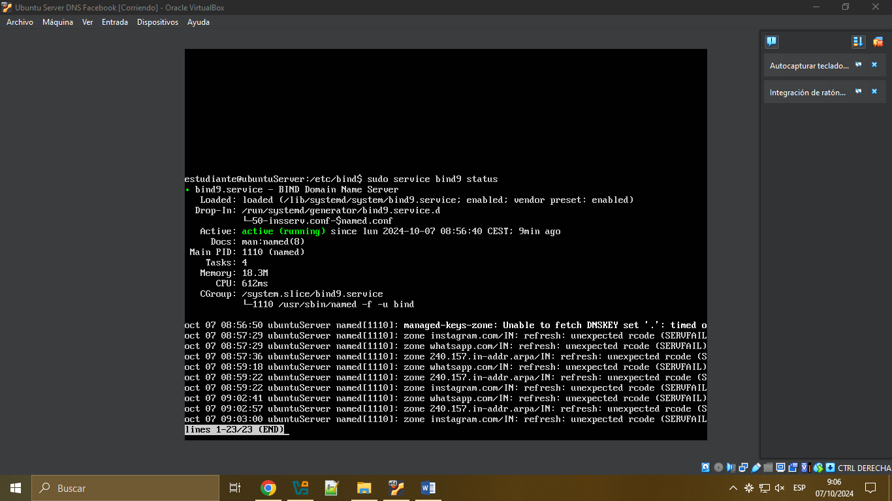
11. TTL

**Facebook.com IPv6 (4420s) vs. IPv4 (174s) -** IPv6 es más estable, por lo que tiene un TTL más largo. En IPv4, al ser más congestionado, usan un TTL más corto para adaptarse mejor a posibles cambios.

**Facebook SMTP (1962s) vs. DNS (NS, 29175s) -** El servidor de correo tiene un TTL moderado porque puede requerir ajustes, mientras que los servidores DNS casi no cambian, por eso tienen un TTL muy largo.

**WhatsApp** – WhatsApp usa un TTL muy bajo para poder actualizar rápidamente los registros y adaptarse a cualquier cambio en su infraestructura, asegurando disponibilidad continua.

**Instagram** – TTL moderado para equilibrar entre rendimiento y la posibilidad de cambios en la red, ya que la plataforma maneja mucho tráfico y necesita cierto grado de flexibilidad.

**Google IPv4 (48s) vs. IPv6 (94s) -** El TTL de IPv6 es más largo porque es más estable, mientras que en IPv4, el TTL es más corto debido a una mayor congestión y la necesidad de adaptarse a cambios más frecuentes.

1. Cpanel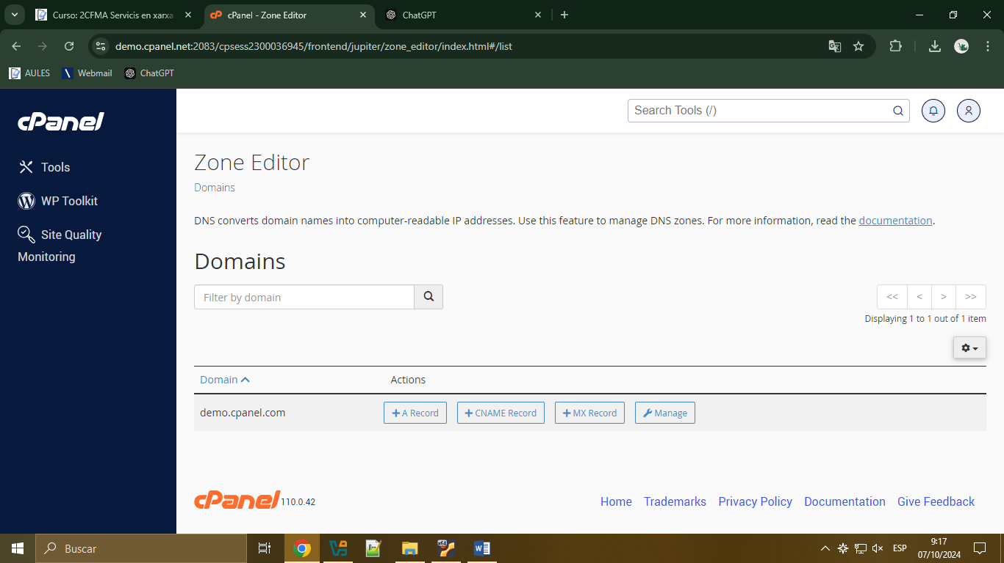
2. Define a DNS server of your choice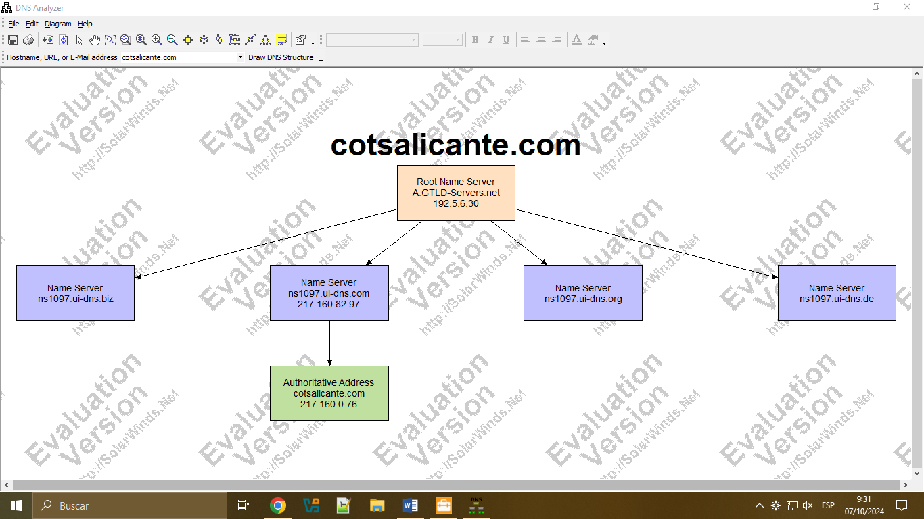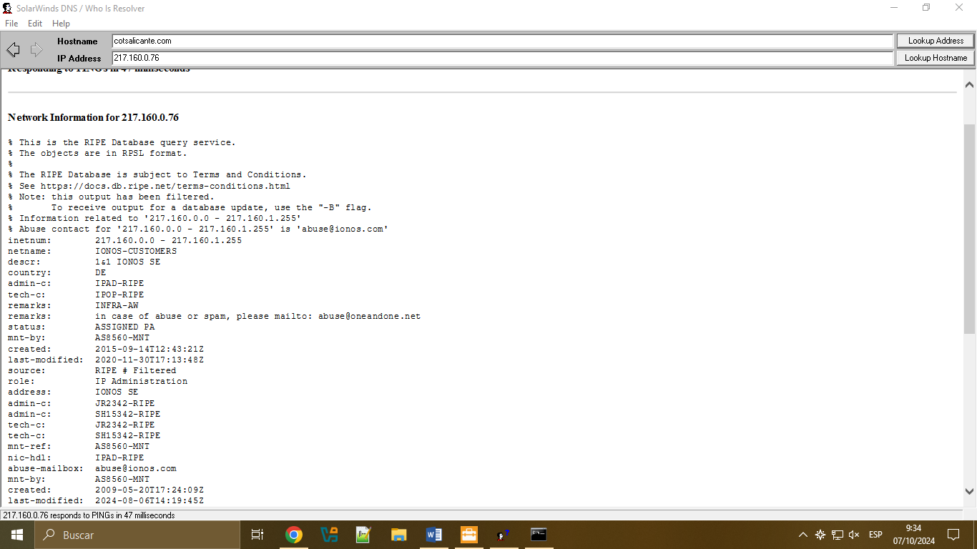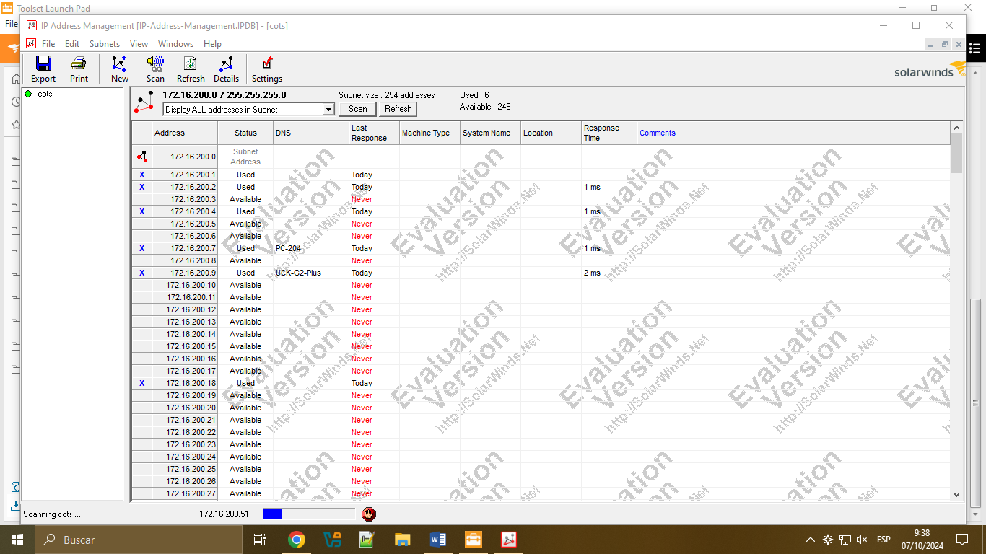
3. Post de soporte de Google

@ A: Asocia el dominio raíz (@) con direcciones IP de Google.

@ MX: Establece los servidores de correo de Google, con prioridades (1, 5, 10).

mail CNAME: Redirige el subdominio mail a Google.

@ TXT google-site-verification: Verificación de dominio.

@ TXT SPF: Autoriza a Google para enviar correos.

www CNAME: Redirige el subdominio www a Google.